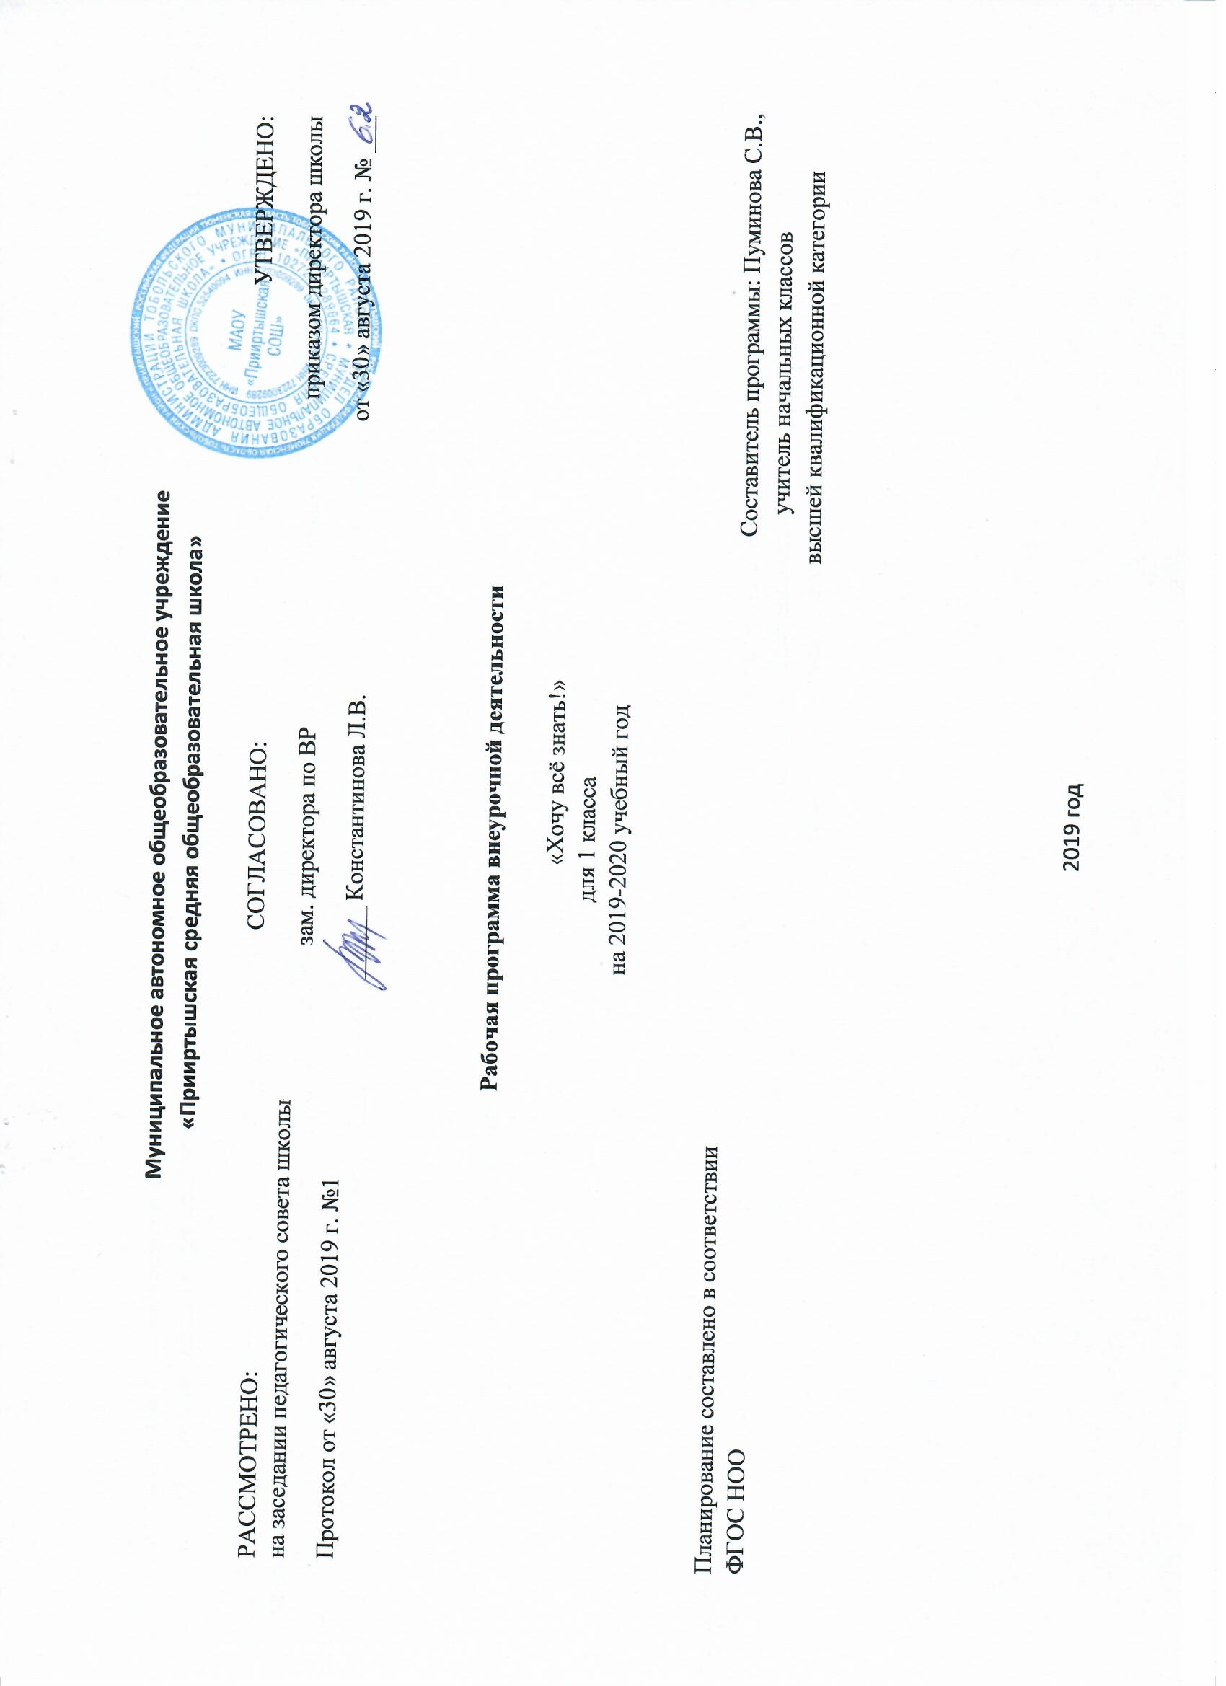

Результаты освоения курса внеурочной деятельности «Хочу все знать!»
Личностными результатами изучения курса является формирование следующих умений:
- Определять и высказывать под руководством педагога самые простые общие для всех людей правила поведения при сотрудничестве (этические нормы).
- В предложенных педагогом ситуациях общения и сотрудничества, опираясь на общие для всех простые правила поведения, делать выбор, при поддержке других участников группы и педагога, как поступить.
Метапредметными результатами изучения курса являются формирование следующих универсальных учебных действий (УУД).
Регулятивные УУД:
- Определять и формулировать цель деятельности с помощью учителя.

Проговаривать последовательность действий .
- Учиться работать по предложенному учителем плану.
- Учиться отличать верно выполненное задание от неверного.
- Учиться совместно с учителем и другими учениками давать эмоциональную оценку деятельности товарищей.
Познавательные УУД:
- Ориентироваться в своей системе знаний: отличать новое от уже известного с помощью учителя.
- Делать предварительный отбор источников информации: ориентироваться в учебнике (на развороте, в оглавлении, в словаре).
- Добывать новые знания: находить ответы на вопросы, используя учебник, свой жизненный опыт и информацию, полученную от учителя.
- Перерабатывать полученную информацию: делать выводы в результате совместной работы всего класса.
- Перерабатывать полученную информацию: сравнивать и группировать такие математические объекты, как числа, числовые выражения, равенства, неравенства, плоские геометрические фигуры.
- Преобразовывать информацию из одной формы в другую: составлять математические рассказы и задачи на основе простейших математических моделей (предметных, рисунков, схематических рисунков, схем); находить и формулировать решение задачи с помощью простейших моделей (предметных, рисунков, схематических рисунков, схем).
Коммуникативные УУД:
- Донести свою позицию до других: оформлять свою мысль в устной и письменной речи (на уровне одного предложения или небольшого текста).
- Слушать и понимать речь других.
- Читать и пересказывать текст.
- Совместно договариваться о правилах общения и поведения в школе и следовать им.
- Учиться выполнять различные роли в группе (лидера, исполнителя, критика).
Предметными результатами изучения курса являются формирование следующих умений.
- описывать признаки предметов и узнавать предметы по их признакам;
-выделять существенные признаки предметов;
-сравнивать между собой предметы, явления;
-обобщать, делать несложные выводы;
-классифицировать явления, предметы;
-определять последовательность событий;
-судить о противоположных явлениях;
-давать определения тем или иным понятиям;
-определять отношения между предметами типа «род» - «вид»;
-выявлять функциональные отношения между понятиями;
-выявлять закономерности и проводить аналогии.
Для оценки эффективности занятий можно использовать следующие показатели:
– степень помощи, которую оказывает учитель учащимся при выполнении заданий: чем помощь учителя меньше, тем выше самостоятельность учеников и, следовательно, выше развивающий эффект занятий;
– поведение учащихся на занятиях: живость, активность, заинтересованность школьников обеспечивают положительные результаты занятий;
– результаты выполнения тестовых заданий и заданий из конкурса эрудитов, при выполнении которых выявляется, справляются ли ученики с этими заданиями самостоятельно;
– косвенным показателем эффективности данных занятий может быть повышение успеваемости по разным школьным дисциплинам, а также наблюдения учителей за работой учащихся на других уроках (повышение активности, работоспособности, внимательности, улучшение мыслительной деятельности).

Содержание курса внеурочной деятельности «Хочу все знать!» с указанием форм организации и видов деятельности

В основе построения курса лежит принцип разнообразия творческо-поисковых заданий, работа с энциклопедическим материалом. Формирование умения находить и выделять признаки разных предметов, явлений, узнавать предмет по его признакам, давать описание предметов, явлений в соответствии с их признаками. Формирование умения выделять главное и существенное, умение сравнивать предметы, выделять черты сходства и различия, выявлять закономерности. Формирование основных мыслительных операций: анализа, синтеза, сравнения, классификации, обобщения, умения выделять главное и существенное на основе развивающих заданий и упражнений, путем решения логических задач и проведения дидактических игр.
Игры и игрушки. История происхождения игр и игрушек: кукла, мяч, калейдоскоп, шахматы, шашки, настольные игры, лыжи, воздушный змей, глиняные игрушки и сувениры. Настольный театр. Разучивание подвижных игр, игр в шашки, шахматы.
Все для дома. История происхождения вещей для дома: подсвечник, иголка, ножницы, расческа, зеркало, шкатулка, замок, гвозди, тарелка, вилка, шкаф, окно, дверь, мыло, кровать, кирпич, часы, скатерть. Уход за комнатными растениями.
Формы проведения: турниры по шахматам и шашкам, конкурсно-игровые программы, викторины, интеллектуальные бои, проекты.
Тематическое планирование

№ п\п | Тема | Количество часов
 | Игры и игрушки
1 | История происхождения игр и игрушек. | 2
 | Кукла | 2
2 | История происхождения игр и игрушек. | 2
 | Мяч. Его назначение и использование. | 2
3 | История происхождения игр и игрушек. | 2
 | Пирамида. | 2
4 | История происхождения игр и игрушек. | 2
 | Шахматы. Их назначение и использование. | 2
5 | История происхождения игр и игрушек. | 2
 | Шашки. Их назначение и использование. | 2
6 | История происхождения игр и игрушек. | 2
 | Настольные игры Их назначение и использование. | 2
7 | Лыжи. Их назначение и использование. | 2
 | Лыжи. Их назначение и использование. | 2
8 | История происхождения игр и игрушек. | 2
 | Воздушный змей. | 2
9 | История происхождения игр и игрушек. | 2
 | Глиняные игрушки и сувениры. Их назначение и использование. | 2
10 | История происхождения настольного театра. | 2
 | Настольный театр.Проект. | 2
11 | История происхождения подвижных игр. | 2
 | Разучивание подвижных игр. | 2
12 | Разучивание подвижных игр | 2
 | Разучивание подвижных игр | 2
13 | Разучивание игры в шашки. | 2
 | Разучивание игры в шашки. | 2
14 | Разучивание игры в шахматы. | 2
 | Разучивание игры в шахматы. | 2
 | Всё для дома.
1 | Подсвечник | 2
2 | Иголка | 2
3 | Ножницы | 2
4 | Расчёска | 2
5 | Зеркало | 2
6 | Шкатулка | 2
7 | Замок | 2
8 | Гвозди | 2
9 | Тарелка | 2
10 | Вилка | 2
11 | Шкаф | 2
12 | Окно | 2
13 | Дверь | 2
14 | Мыло | 2
15 | Кровать | 2
16 | Телевизор | 2
17 | Часы | 2
18 | Скатерть | 2
19 | Комнатные растения | 2
 | Итого :66 часов

Приложение.

Календарно-тематическое планирование.

№ п\п | Тема | Колич часов | Содержание | Основные виды учебной деятельности учащихся | Дата
 | Игры и игрушки
1 | Кукла | 2 | История происхождения игр и игрушек. Кукла. | Рисование восковыми мелками  кукол
2 | Мяч | 2 | История происхождения игр и игрушек. Мяч. Его назначение и использование. | Изготовление мяча из пластилина
3 | Пирамида | 2 | История происхождения игр и игрушек | Рисование карандашами пирамиды
4 | Калейдоскоп | 2 | История происхождения игр и игрушек | Поделки из сломанных ручек
5 | Шахматы | 2 | История происхождения игр и игрушек. Шахматы. Их назначение и использование. | Знакомство с расстановкой шахмат на шахматной доске
6 | Шашки | 2 | История происхождения игр и игрушек. Шашки. Их назначение и использование. | Расстановка и игра в шашки
7 | Настольные игры | 2 | История происхождения игр и игрушек. Настольные игры. Их назначение и использование. | Настольная игра «Пешеход»
8 | Лыжи | 2 | Лыжи. Их назначение и использование. | Лыжная экипировка. Знакомство
9 | Воздушный змей | 2 | История происхождения игр и игрушек. | Экскурсия в библиотеку
10 | Глиняные игрушки и сувениры | 2 | История происхождения игр и игрушек. Глиняные игрушки и сувениры. Их назначение и использование. | Изготовление игрушек
11 | Настольный театр | 2 | История происхождения настольного театра. | Постановка спектакля
12 | Разучивание подвижных игр. | 2 | История происхождения подвижных игр. | Игры
13 | Разучивание игры в шашки. | 2 | История происхождения шашек. | Игра в шашки
14 | Разучивание игры в шахматы. | 2 | История происхождения шахмат. | Игра в шахматы
 | Всё для дома.
1 | Подсвечник | 2 | История происхождения вещей для дома | Рисование подсвечников
2 | Иголка | 2 | История происхождения вещей для дома | Знакомство с вышивкой
3 | Ножницы | 2 | История происхождения вещей для дома | Вырезание из бумаги
4 | Расчёска | 2 | История происхождения вещей для дома | Эскиз расчёски
5 | Зеркало | 2 | История происхождения вещей для дома | Украшение зеркала
6 | Шкатулка | 2 | История происхождения вещей для дома | Украшение шкатулки
7 | Замок | 2 | История происхождения вещей для дома | Рисование замка для дома
8 | Гвозди | 2 | История происхождения вещей для дома | Экскурсия в школьную мастерскую
9 | Тарелка | 2 | История происхождения вещей для дома | Экскурсия в школьную столовую
10 | Вилка | 2 | История происхождения вещей для дома | Знакомство с правилами этикета
11 | Шкаф | 2 | История происхождения вещей для дома | Экскурсия в школьную мастерскую
12 | Окно | 2 | История происхождения вещей для дома | Мы строим дом
13 | Дверь | 2 | История происхождения вещей для дома | Мы строим дом
14 | Мыло | 2 | История происхождения вещей для дома | Изготовление мыла
15 | Кровать | 2 | История происхождения вещей для дома | Рисунок из сказки «Три медведя»
16 | Телевизор | 2 | История происхождения вещей для дома | Техника безопасности с электроприборами
17 | Часы | 2 | История происхождения вещей для дома | Определение времени по часам
18 | Скатерть | 2 | История происхождения вещей для дома | Рисование скатерти
19 | Комнатные растения | 2 | История происхождения вещей для дома | Уход за комнатными растениями
 | Итого 66 часов

